Odbor: Cukrárska výroba
Predmet: technológia
Ročník: prvý
DV: január 2022
Výrobky z trených lineckých ciest
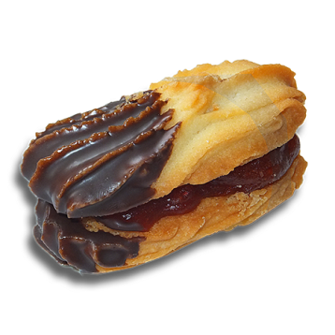
Linecké trené s marmeládou
Z treného cesta sa upečú požadované tvary . Po vychladnutí sa na jeden kus nanesie marmeláda a s druhým sa spoja , tak aby spodné časti boli oproti sebe zlepené.

Margarétky
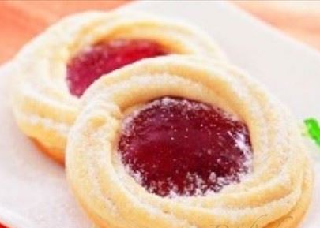
Vyrába sa z dvoch druhov ciest, z tuhého lineckého cesta a z treného lineckého cesta.
Z tuhého lineckého cesta sa vyvaľká plát, z ktorého sa vykroja koláčiky s priemerom 7 cm. Koláčiky sa upečú do polovice. Na predpečené a vychladnuté koláčiky sa pomocou vrecúška striekajú z treného lineckého cesta rovnako veľké venčeky. Polotvary sa potom pečú pri 200 až 220°C. Po upečení a vychladnutí sa koláčiky posypú práškovým cukrom. Stred venčekov sa vyplní horúcou rozvarenou marmeládou.

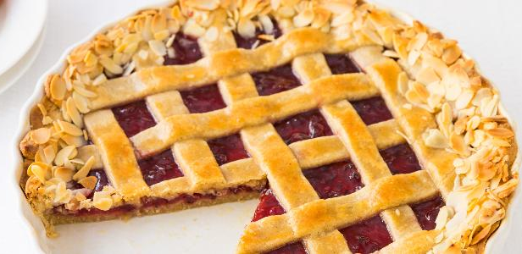
Linecké torty
Na poloupečený okrúhly plát z tuhého lineckého cesta sa nanesie asi 5 cm vrstva marmelády na ňu sa potom vrecúškom nastriekajú mriežky z treného lineckého cesta. Celok sa dopečie pri teplote 210°C.

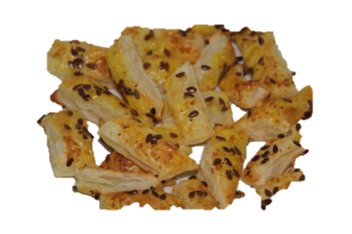
Pečivo z treného tvarohového slaného cesta
Z cesta sa vrecúškom striekajú drobnejšie tvary. Povrch sa posype rascou, soľou, makom... Nastriekané tvary sa pečú pri vyššej teplote cca 240°C. Pri dlhšom skladovaní výrobky tvrdnú, lebo v ceste je tvaroh.
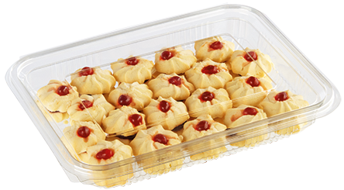
Trené čajové pečivo
K najbežnejším druhom treného čajového pečiva patria ružičky. Z treného lineckého cesta sa nastriekajú ružičky. Polovica korpusov sa pred pečením ozdobí presladeným ovocím. Po upečení a vychladnutí sa vždy dva korpusy spoja marmeládou.

Otázky
Vymenuj výrobky z trených lineckých ciest.
Z akých ciest sa vyrábajú margarétky.
Ako sa volá najbežnejší druh treného pečiva.

